**Инструкция по регистрации на сайте system36.ru**

Находим на сайте system36.ru форму регистрации http://system36.ru/register

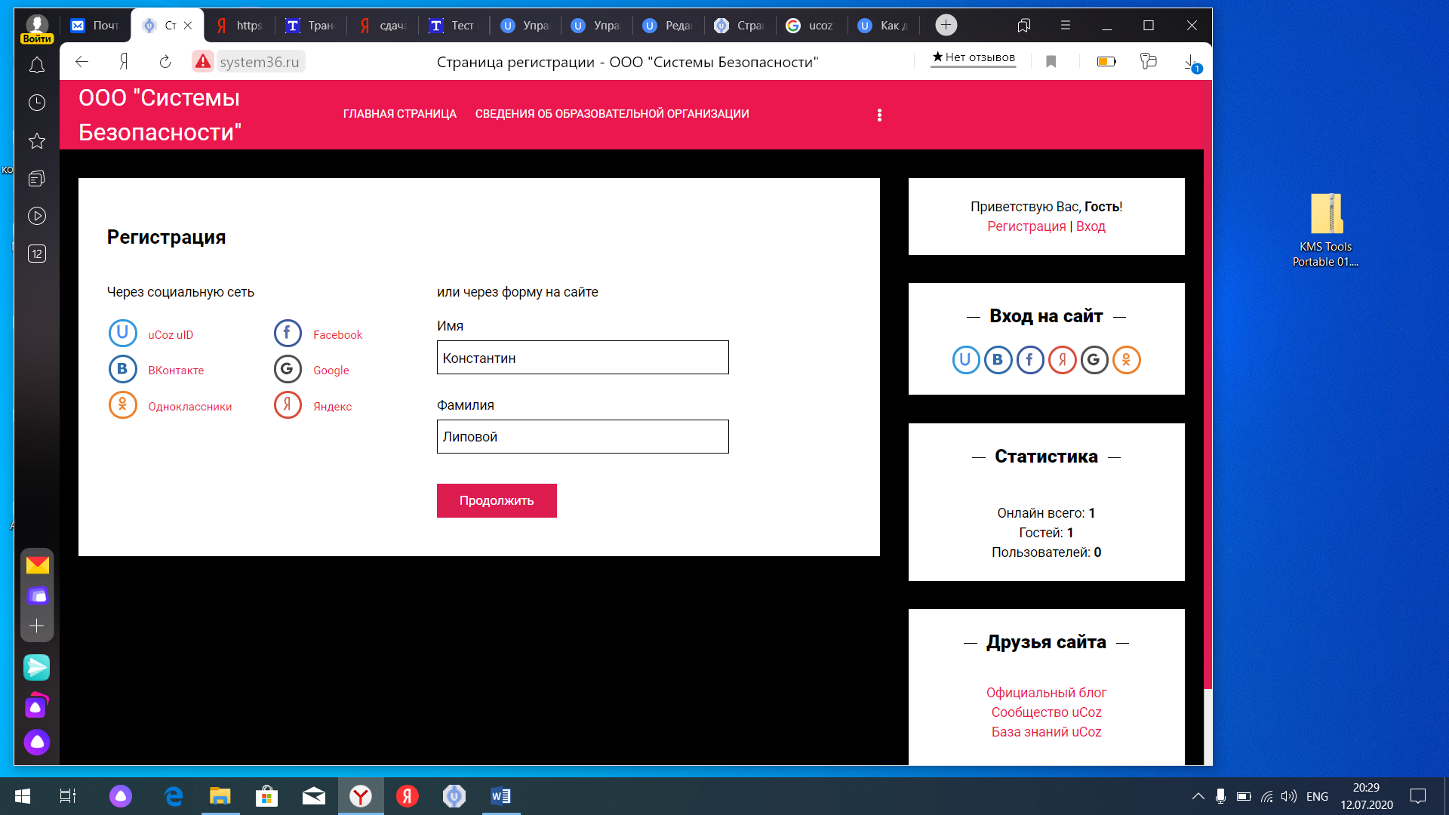

Вносим Имя и Фамилию, далее проходим индефикацию по адресу электронной почты. Подтверждаем ее по электронной почте.

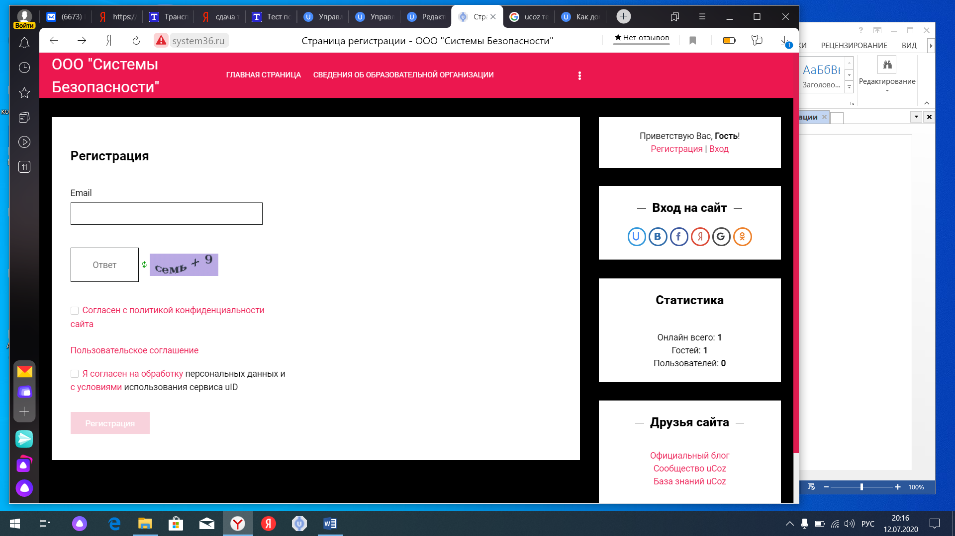

Проходим в меню «Дистанционное обучение», далее в меню находим страницу «Транспортная безопасность» или следуем по прямой ссылке копированием <http://system36.ru/index/transportnaja_bezopasnost/0-18>

На данной странице внизу проходим тренировочные тесты.

Непосредственно к прохождению зачетных тестов ТБ-2 и ТБ-3 следует пройти в подменю «Тесты» по ссылке http://system36.ru/tests/

Результаты можно улучшить, тесты пройти повторно, данные фиксируются в базе администратора. Результаты тестов высылаются на электронную почту указанную при регистрации.